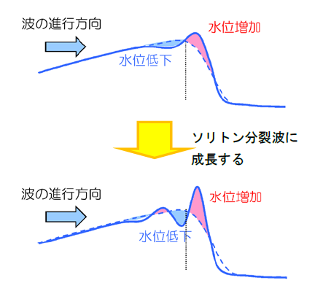
砕波限界条件
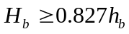
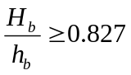 砕波開始
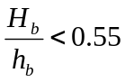 砕波終了
海岸工学論文集,第48巻(2001)
土木学会,306-310
ソリトン分裂波の砕波変形に関する水理実験と数値計算
岩瀬浩之・深澤雅人・後藤智明
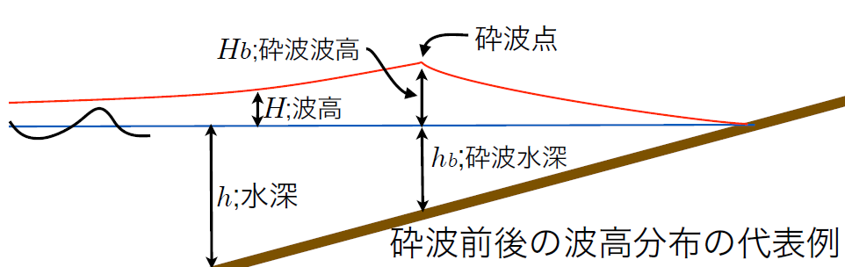

空間波形から波高水深比が0.60を越えた波の波峰点を中心に,前後の波谷までの範囲を対象に以下の式を用いて空間分布的に与える.

砕波開始時間
